El Centro Ocupacional es un servicio que ofrece la Asociación CIVITAS, fundada en 1969, como entidad sin ánimo de lucro dirigida a personas con discapacidad intelectual, con el fin de mejorar su calidad de vida y la de sus familiares, fomentando la integración e inserción en la sociedad.  Programas:  - Prevención de las situaciones de dependencia.  - Cuidados de atención personal en la realización de las ABVD.  - Asesoramiento y orientación.  - Habilitación psicosocial.  - Terapia ocupacional.  - Estimulación cognitiva.  - Promoción, mantenimiento y recuperación de la autonomía funcional.  - Acompañamiento activo.  - Manutención.  - Transporte.  - Atención social.  - Habilidades prelaborales.  - Actividades al aire libre. |  | Dirección y acceso:  - Dirección: La Calzada, Nº 88, 35017 - Las Palmas de Gran Canaria.  - Teléfonos: 928350138-928355470.  - civitas@asociacioncivitas.es  www.asociacioncivitas.es  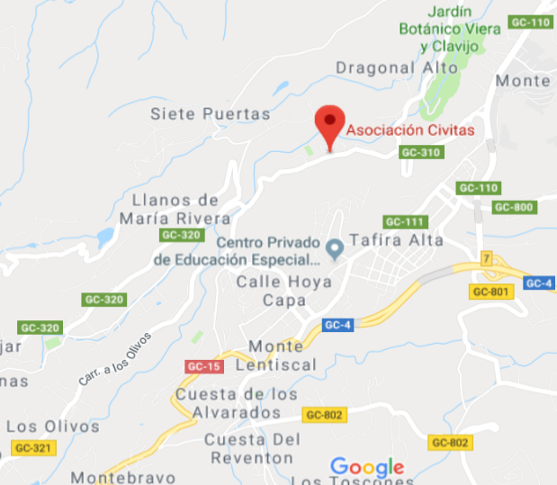  Finalidad:  Evitar la exclusión social de las personas con discapacidad intelectual leve o moderada a través de actividades inclusivas que potencien la autonomía personal, la integración social y la mejora de la calidad de vida de las personas usuarias y de sus representantes. | Centro Ocupacional | Asociación CIVITAS      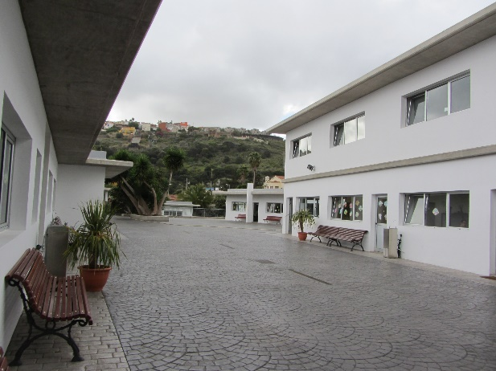  Certificado de calidad:

Servicios:  - Gerencia y administración.  - Atención social.  - Atención psicológica.  - Prevención de la dependencia y promoción de la autonomía personal.  - Apoyo en las actividades básicas de la vida diaria y cuidados personales.  - Talleres ocupacionales.  - Actividades culturales, de ocio y tiempo libre.  - Respiros familiares.  - Soporte sanitario: administración de medicamentos, primeros auxilios y seguro de accidentes.  - Rehabilitación terapéutica en el medio acuático.  - Programa de educación para la salud.  - Fisioterapia.  - Terapia ocupacional.  - Acercamiento a las TIC´s.  - Manutención.  - Transporte.  - Mantenimiento y conservación general de las instalaciones.  - Limpieza. |  | Derechos:  - Participar en las actividades que se organicen.  - Beneficiarse de los servicios establecidos en el centro, prestados por personal cualificado.  - Ausentarse justificadamente manteniendo el derecho a la reserva de plaza, previa comunicación a la Dirección del centro.  - La garantía de seguridad y confidencialidad de los datos que figuren en los ficheros y sistemas informáticos del centro, de acuerdo con el Reglamento General de Protección de Datos.  - Solicitar la baja libremente de los servicios, previa comunicación por escrito.  - Presentar por escrito quejas y sugerencias.  Deberes:  - Utilizar los servicios de manera responsable cumpliendo con las condiciones recogidas en el Reglamento de Régimen Interno.  - Respetar las normas elementales de convivencia.  - Asistir regularmente y con puntualidad al centro.  - Participar y colaborar en el programa de atención individual.  - Llevar al centro el material necesario para el desarrollo de las actividades. |  | Sugerencia y reclamaciones:  El Centro Ocupacional dispone de hojas de quejas y sugerencias del Gobierno de Canarias. Se podrán presentar de forma presencial y las sugerencias podrán ser depositadas en el buzón situado de la Asociación CIVITAS a tal efecto.  Compromisos de calidad:  - Resolver las quejas y sugerencias en un plazo de 10 días hábiles.  - Completar el expediente individual en un plazo máximo de 15 días hábiles desde la aceptación de plaza.  - Cumplir con al menos el 80% de las actividades programadas anualmente.  - Revisar y actualizar la página web y las redes sociales del centro en un período no superior a un mes.  - Obtener un nivel de satisfacción percibido por las personas usuarias/familias respecto a los servicios prestados superior a 4 en una escala de 1 a 6.  Fórmula de participación:  - Junta directiva formada por familias de personas usuarias.  - Asamblea de socios/as.

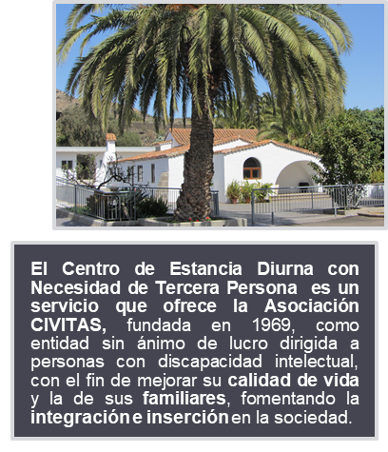  Programas:  - Prevención de las situaciones de dependencia.  - Cuidados de atención personal en la realización de las ABVD.  - Asesoramiento y orientación.  - Asistencia y formación en tecnología de apoyo y adaptaciones.  - Habilitación psicosocial.  - Terapia ocupacional.  - Estimulación cognitiva.  - Promoción, mantenimiento y recuperación de la autonomía funcional.  - Acompañamiento activo.  - Manutención.  - Transporte.  - Atención social.  - Actividades al aire libre. |  | Dirección y acceso:  - Dirección: La Calzada, Nº 88, 35017 - Las Palmas de Gran Canaria.  - Teléfonos: 928350138-928355470.  - civitas@asociacioncivitas.es  www.asociacioncivitas.es  Finalidad:  Dar respuesta a las necesidades específicas que presentan las personas con una discapacidad intelectual grave o profunda, ofreciendo una atención personalizada para evitar su exclusión social y contribuir a la mejora de su calidad de vida y de sus representantes. | Centro de Estancia Diurna con Necesidad de Tercera Persona | Asociación CIVITAS  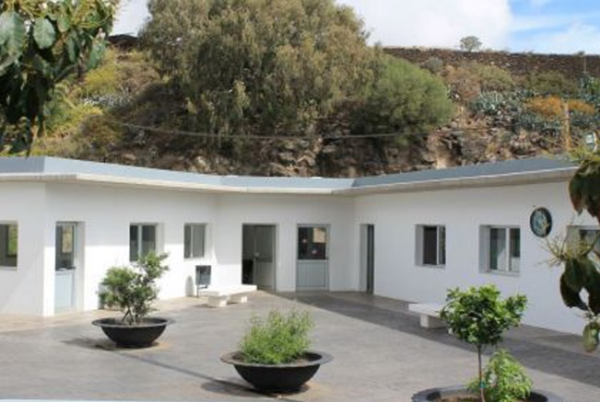  Certificado de calidad:

Servicios:  - Gerencia y administración.  - Atención social.  - Atención psicológica.  - Prevención de la dependencia y promoción de la autonomía personal.  - Apoyo en las ABVD y cuidados personales.  - Talleres ocupacionales adaptados.  - Equinoterapia.  - Actividades culturales, de ocio y tiempo libre.  - Respiros familiares.  - Soporte sanitario: administración de medicamentos, primeros auxilios y seguro de accidentes.  - Rehabilitación terapéutica en el medio acuático.  - Fisioterapia.  - Terapia ocupacional.  - Programa de educación para la salud.  - Acercamiento a las TIC´s adaptado.  - Manutención.  - Transporte.  - Mantenimiento y conservación general de las instalaciones.  - Limpieza. |  | Derechos:  - Participar en las actividades que se organicen.  - Beneficiarse de los servicios establecidos en el centro, prestados por personal cualificado.  - Ausentarse justificadamente manteniendo el derecho a la reserva de plaza, previa comunicación a la Dirección del centro.  - La garantía de seguridad y confidencialidad de los datos que figuren en los ficheros y sistemas informáticos del centro, de acuerdo con el Reglamento General de Protección de Datos.  - Solicitar la baja libremente de los servicios, previa comunicación por escrito.  - Presentar por escrito quejas y sugerencias.  Deberes:  - Utilizar los servicios de manera responsable cumpliendo con las condiciones recogidas en el Reglamento de Régimen Interno.  - Respetar las normas elementales de convivencia.  - Asistir regularmente y con puntualidad al centro.  - Participar y colaborar en el programa de atención individual.  - Llevar al centro el material necesario para el desarrollo de las actividades. |  | Sugerencia y reclamaciones:  El Centro de Estancia Diurna con Necesidad de Tercera Persona dispone de hojas de quejas y sugerencias del Gobierno de Canarias. Se podrán presentar de forma presencial y las sugerencias podrán ser depositadas en el buzón situado de la Asociación CIVITAS a tal efecto.  Compromisos de calidad:  - Resolver las quejas y sugerencias en un plazo de 10 días hábiles.  - Completar el expediente individual en un plazo máximo de 15 días hábiles desde la aceptación de plaza.  - Cumplir con al menos el 80% de las actividades programadas anualmente.  - Revisar y actualizar la página web y las redes sociales del centro en un período no superior a un mes.  - Obtener un nivel de satisfacción percibido por las personas usuarias/familias respecto a los servicios prestados superior a 4 en una escala de 1 a 6.  Fórmula de participación:  - Junta directiva formada por familias de personas usuarias.  - Asamblea de socios/as.

